**Penggunaan perintah operasi join pada tabel database.**

Operasi join digunakan untuk menggabungkan dua tabel atau lebih dengan hasil berupa gabungan dari kolom-kolom yang berasal dari tabel-tabel tersebut.

Langkah-langkahnya :

* Pertama buat database dengan nama " sewamobil "

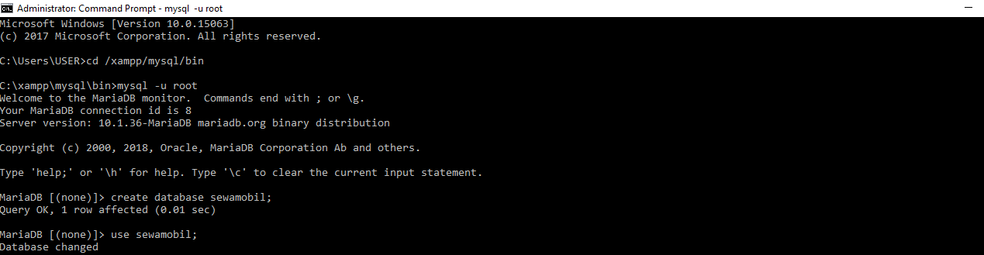

* Lalu buat tabel mobil, pelanggan dan sewa.

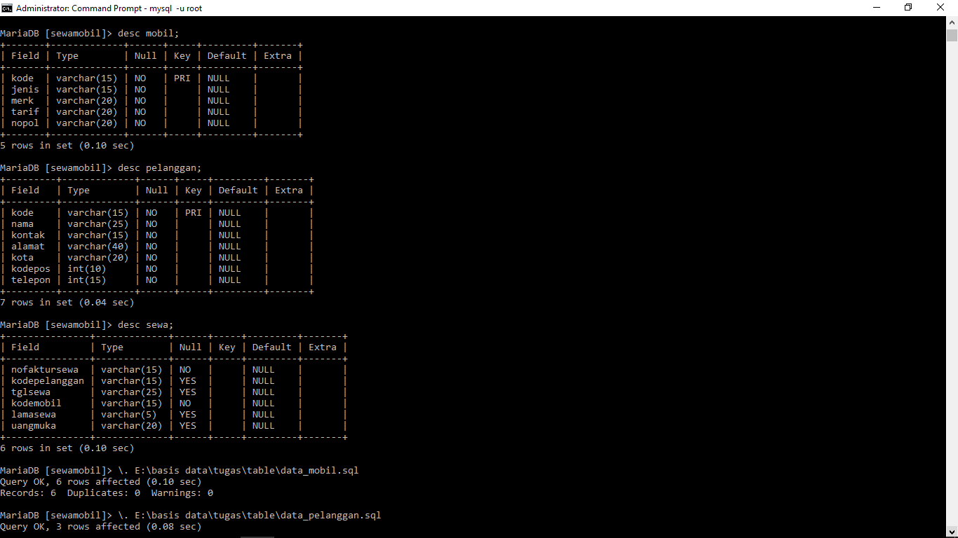

* Isi tabel yang kita buat tadi.

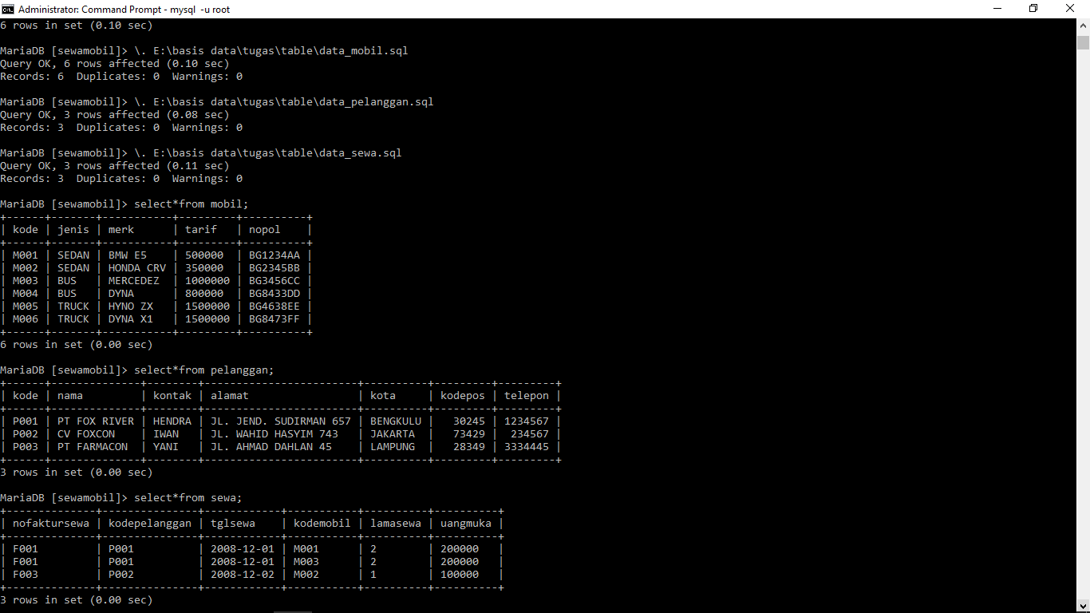

* Selanjutnya kita akan coba mengaplikasikan perintah join.
* SELECT <field> FROM table1

INNER JOIN | LEFT JOIN | RIGHT JOIN | LEFT OUTER JOIN | RIGHT OUTER JOIN |

ON table1.key = table2.key;

